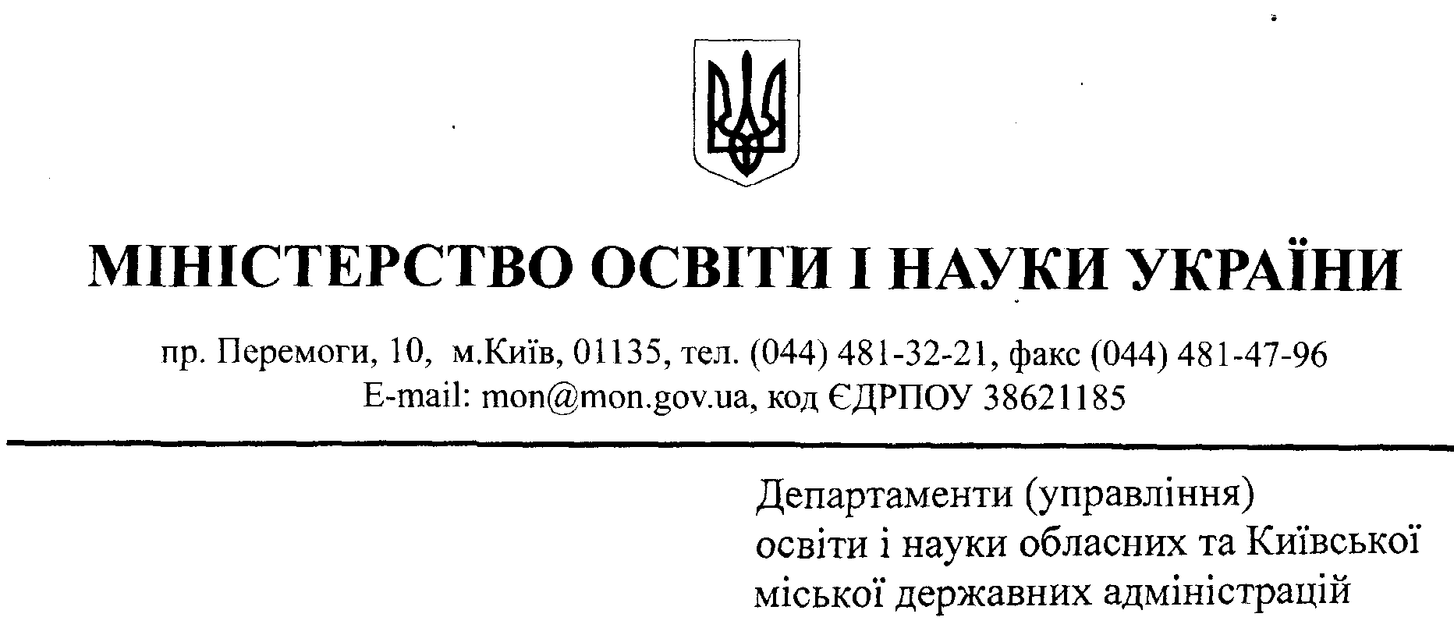
Про проведення Всеукраїнського
Форуму українських патріотичних
справ учнівської молоді «Ми - Українці!»

Відповідно до пункту 150 Плану всеукраїнських та міжнародних організаційно-масових заходів з дітьми та учнівською молоддю (за основними напрямами позашкільної освіти) (наказ МОН України від 25 грудня 2015 № 1360 (у редакції наказу від 20.05.2016 № 547) з метою національно-патріотичного виховання юних громадян України, відзначення Дня захисника України та Дня українського козацтва, 18-20 жовтня 2016 року Міністерством у співпраці з Українським інститутом національної пам’яті, Національним музеєм історії України у Другій світовій війні, громадськими організаціями, діяльність яких спрямована на національно-патріотичне виховання дітей та молоді, заплановано проведення Всеукраїнського Форуму українських патріотичних справ учнівської та студентської молоді «Ми - Українці!» (далі - Форум).
Просимо сприяти участі у Форумі колективів загальноосвітніх, позашкільних, професійно-технічних навчальних закладів.
Відповідальний за проведення Форуму Український державний центр туризму і краєзнавства учнівської молоді (контактна особа - Бондарчук Денис
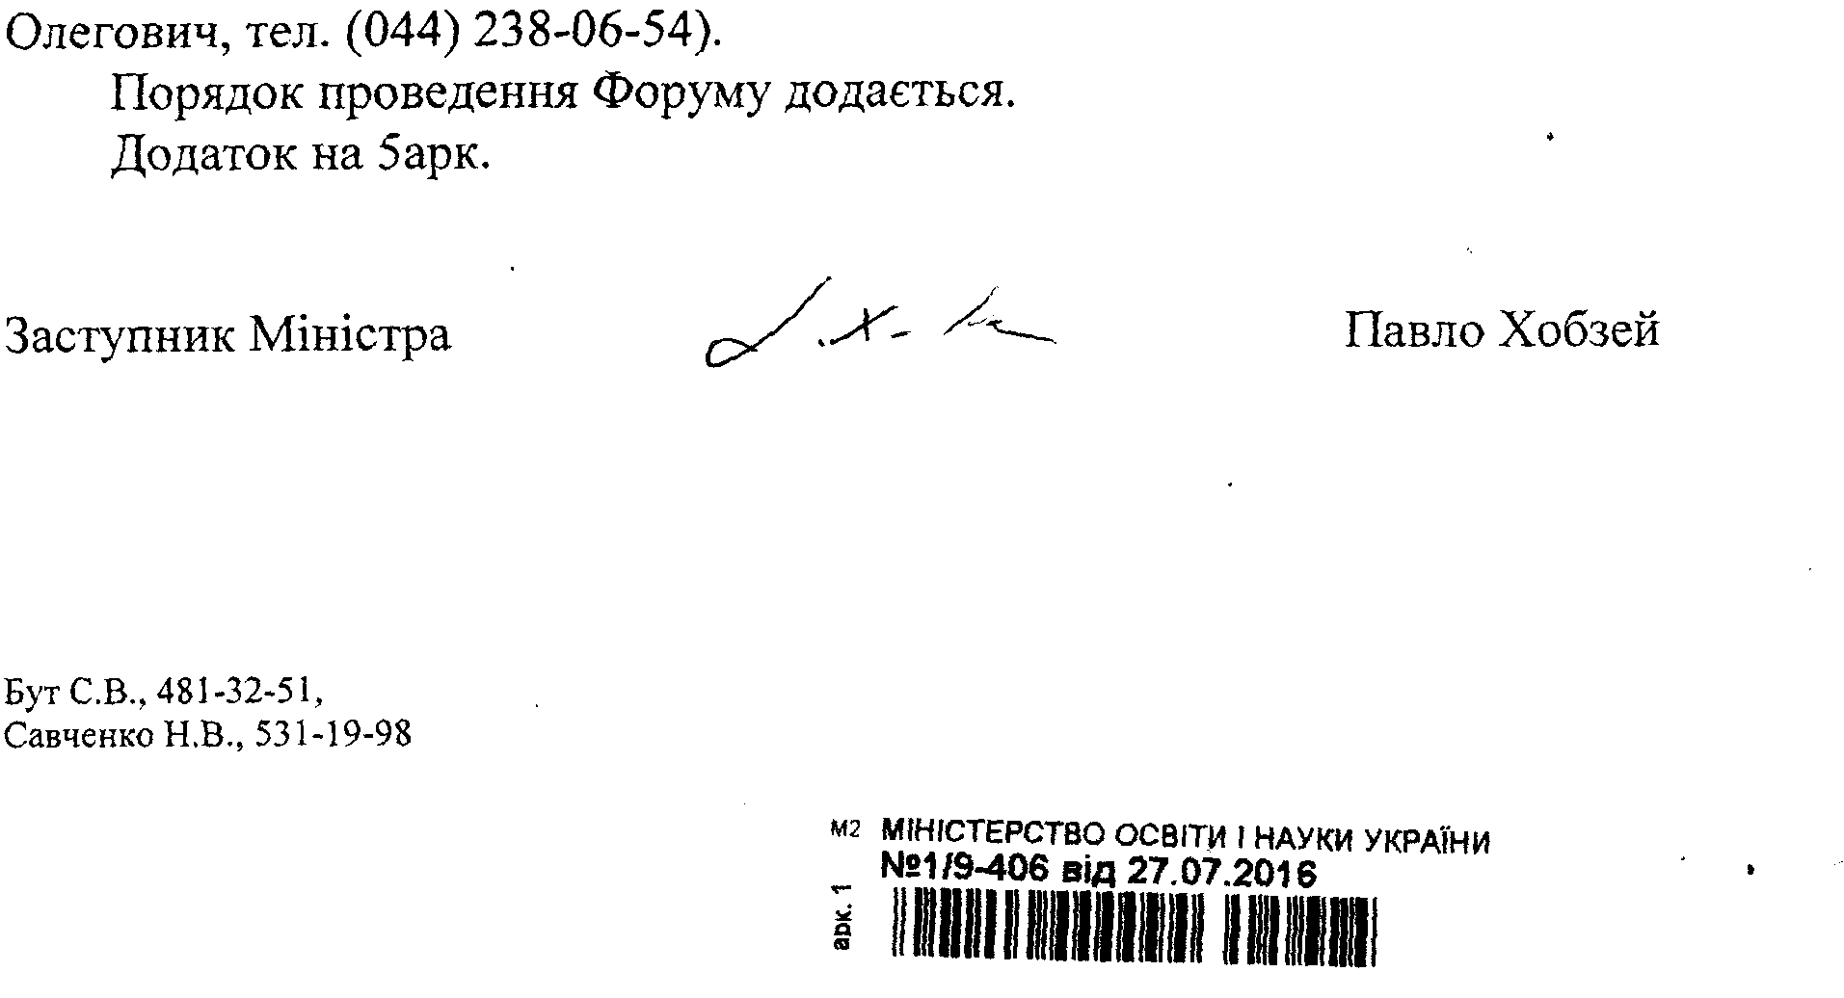
Додаток
до листа Міністерства
освіти і науки України
від 27.07.2016 № 1/9-406
Порядок проведення
Всеукраїнського Форуму українських патріотичних справ
учнівської молоді «Ми - Українці!»

Загальні положення
Всеукраїнський Форум українських патріотичних справ учнівської молоді «Ми - Українці!» (далі - Форум) проводиться з метою залучення учнівської молоді до активних форм туристсько-краєзнавчої роботи, удосконалення змісту і засобів національно-патріотичного виховання підростаючого покоління.
Основними завданнями Форуму є:
виховання у дітей та молоді патріотизму, формування національної самосвідомості та високих моральних якостей громадянина України;
активізація національно-патріотичного виховання на прикладах подвигів старших поколінь у боротьбі за єдину і соборну Україну, прагнення українського народу до волі й незалежності;
вивчення героїчних і трагічних подій визвольних змагань в історії України з найдавніших часів до сьогодення з позицій об’єктивності та історичної правди;
увічнення бойових подвигів захисників України та вшанування геройського чину людей, які віддали життя за волю і свободу українського народу;
поглиблення знань учнів з історії свого краю, складних суспільно- політичних процесів тисячолітньої історії України;
сприяння подальшому розвитку краєзнавчої, пошуково-дослідницької та волонтерсько-благодійної роботи у навчальних закладах України;
удосконалення пошукової та просвітницької роботи музеїв навчальних закладів та пропаганда кращого досвіду їх роботи;
привернення уваги державних установ, навчальних закладів, громадських організацій до питань збереження історичної пам’яті народу, вирішення життєвих проблем ветеранів визвольних змагань, учасників антитерористичної операції (АТО) на сході України;
сприяння підвищенню. ролі родинного виховання, поглибленню духовної єдності поколінь;
впровадження здорового способу життя, фізичного загартування дітей та молоді;
виховання моральної, фізичної, психологічної готовності підростаючого покоління до виконання Конституційного обов’язку громадян України - захисту незалежної суверенної держави.

Організатори Форуму
Загальне керівництво Форумом здійснює Міністерство освіти і науки України.
Організаційно-методичне забезпечення проведення Форуму покладається на Український державний центр туризму і краєзнавства учнівської молоді.
До проведення Форуму залучаються Український інститут національної пам’яті, Національний музей історії України у Другій світовій війні, громадські організації, діяльність яких спрямована на національно-патріотичне виховання дітей та молоді, інші зацікавлені установи та організації (за згодою).
Учасники Форуму
До участі у Форумі запрошуються делегації, по одній від області та м. Києва. До складу делегації входять вихованці, слухачі, учні позашкільних, загальноосвітніх, професійно-технічних навчальних закладів, лідери учнівського самоврядування, які здійснюють свою діяльність, спрямовану на національно-патріотичне виховання (далі – учасники Форуму).
Делегація складається із 10 (десяти) осіб:

Терміни проведення
Форум відбудеться 18 - 20 жовтня 2016 у м. Києві. Уточнена інформація стосовно місця проведення заходу буде зазначена в листі Українського державного центру туризму і краєзнавства учнівської молоді за місяць до початку Форуму.

Організація роботи Форуму
Програмою Форуму передбачено проведення Всеукраїнської історико- патріотичної краєзнавчої конференції «Ми - Українці!» (далі - конференція) у трьох тематичних секціях:
«Український виховний ідеал та українець XXI століття: хто він - мій сучасник?»;
«Відзначення національних дат і їх роль у відновленні історичної пам’яті та формуванні національної ідентичності»;
«Українське козацтво в історичній традиції та в сучасних умовах розвитку Української держави».
Для участі у роботі кожної секції делегація визначає 3 особи (по 1 -й особі у кожній), які презентують власні пошуково-дослідницькі роботи за відповідною тематикою. Час виступу - до 10 хвилин.
Одночасно з роботою секцій, передбачені презентації цікавих форм роботи, проектів, заходів тощо духовного, волонтерсько-благодійного та національно-патріотичного змісту. До кожної теми делегація готує по 1 презентації, яку представляє 2 учасника за темами:
«Цікаві форми організації учнівського самоврядування (будь якого рівня). Напрями діяльності»;
«Кращий організаційно-масовий захід (літнє тематичне таборування, змагання, збір, зліт, фестиваль тощо)»;
«Довгострокова програма (проект) навчального закладу, асоціації (об’єднання) навчальних закладів або району, в т.ч. дитячих та молодіжних громадських організацій, діяльність яких спрямована на національно- патріотичне виховання дітей та молоді».
За підсумками роботи конференції планується видати збірник тез.
Електронний варіант роботи та тез необхідно надіслати до 20 вересня ц.р. на електронну адресу Українського державного центру туризму і краєзнавства учнівської молоді: cnpv_patriot@ukr.net.

Вимоги до оформлення робіт, тез та презентацій
Вимоги до оформлення роботи:
одностороннє оформлення на аркушах А-4, обсяг текстового матеріалу - до 15-ти сторінок, шрифт TimesNewRoman - 14рt, інтервал -1,5;
на титульному листі вказується назва роботи, напрям дослідження, дані про виконавців (виконавця) (прізвище, їм я учня, вихованця (повністю), клас (назва об’єднання учнів), повна юридична назва навчального закладу, поштова адреса (область, район, місто, село, вулиця), дані про керівника роботи (прізвище, ім’я, по батькові (без скорочень), посада, контактний телефон).
робота повинна складатися зі вступу, основної частини, висновків та рекомендацій, списку літератури, архівних та інших джерел, відомостей про осіб, що надали інформацію, додатків;
ілюстративний матеріал повинен бути пронумерованим і мати посилання у текстовій частині роботи.
Вимоги до оформлення тез:
тези подаються у електронному вигляді у форматах MicrosoftOfficeWord 2003-2007;
ім’я файлу повинно відповідати прізвищу автора або назві учнівського об’єднання;
обсяг текстового матеріалу - 1-2 сторінки, шрифт TimesNewRoman - 14 рt, інтервал - 1,0;
у першому рядку по центру вказується назва пошуково-дослідницької роботи;
нижче з правого краю - дані про виконавців (виконавця) (прізвище, ім’я учня, вихованця (повністю), клас (назва об’єднання учнів), повна юридична назва навчального закладу, дані про керівника роботи (прізвище, ім’я, по батькові (без скорочень), посада);
далі через два рядки - текст тез.
Тези подаються українською мовою.
Вимоги до оформлення презентацій
Презентація оформлюється в редакторі MicrosoftPowerPoint. Презентація не повинна бути монотонною і громіздкою (оптимально - 15-20 слайдів). Тривалість презентації - до 10 хв.
Матеріали в мультимедійній презентації складаються з:
титульного слайда;
інформаційних слайдів;
завершального слайда.

У титульному слайді вказуються:
тема презентації;
прізвище, ім’я і по батькові доповідача, клас, навчальний заклад, гурток;
прізвище, ім’я і по батькові керівника, посада, місце роботи.
Інформаційні слайди можуть містити діаграми і графіки, таблиці, фото, необхідні текстові та інші матеріали.
Вибір типу інформації, схем структуризації даних та порядок їх викладу здійснюється доповідачем відповідно до мети створення презентації.
Формат показу слайдів - «Демонстрація».

Фінансування
Витрати на організацію і проведення Форуму, проживання та харчування дітей під час заходу здійснюються Українським державним центром туризму і краєзнавства учнівської молоді.
Витрати на проїзд учасників Форуму, їх харчування в дорозі, відрядження керівників (проїзд, проживання, добові витрати) – за рахунок організації, що відряджає.

